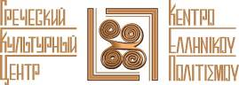
Москва, 22 мая 2017г.

ДЕНЬ ГРЕЦИИ в VII Международном православном фестивале «АРТОС»

Дорогие друзья,

Рады сообщить Вам, что с 23 по 29 мая 2017г. в «Сокольниках» пройдет VII международный православный фестиваль «Артос». Центральная тема фестиваля — «Путешествие к Православию» объединит около 200 участников из России, Ближнего и дальнего Зарубежья. В мероприятиях фестиваля примут участие представители Греции, Сербии, Грузии, Румынии, Италии, Белоруссии, Украины и России.

Ежедневно для посетителей совершенно бесплатно будут работать различные площадки, знакомящие с культурными традициями и особенностями духовной жизни других стран. Не исключением станет и Греция, которую представляет Греческий Культурный Центр-ГКЦ 25 мая 2017г.

Одним из важных событий фестиваля станет специальная программа, посвященная одному из самых почитаемых в Православной Церкви святых — святителю Николаю, Мир Ликийских Чудотворцу. В дни проведения Фестиваля ожидается более 50 тысяч посетителей.

25 мая 2017г. программа фестиваля будет посвящена Греции и святыням её древних храмов. В течение всего дня гости смогут посетить лекции, творческие мастер-классы и концерты, подготовленные при поддержке Греческого Культурного Центра - ГКЦ в Москве. А на вечернем кинопоказе их ждёт документальный фильм.

В «Артосе» примут участие не только гости из из-за рубежа, но и представители десятка регионов России. Фестиваль впервые представит уникальную выставку фотографий, рассказывающую о современной жизни Русской Православной Церкви в регионах страны, а также с радостью сообщаем, что художник Каролина Хаткевич представит свои прекрасные картины по греческому миру, которые стали важнейшей частью в экспозиции выставки «Византийские Храмы»., которые мы выставляли в конце прошлого года.

Все дни Фестиваля выставляются греческие продукты и греческая гастрономия от греческого ресторана наших друзей «ГОКОС».

Ждем Всех 25 мая 2017г. в Конгрессно-выставочный центр «Сокольники», павильон №2
5й Лучевой просек, 7 стр.2 (заезд на автотранспорте с 3его Лучевого просека). (От метро “Сокольники” до павильона 2 будет курсировать бесплатное маршрутное такси).
В программе Дня Греции:
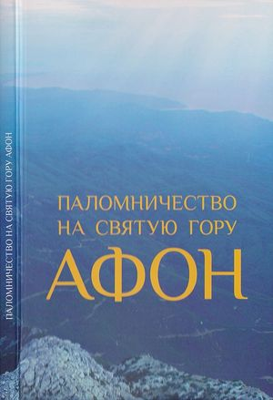
12:00 Лекция по Православным Святыням Греции и презентация Путеводителя по Афону (http://agionoros.ru/docs/2616.html), которые проведет Афанасий Георгиевич Зоитакис.-Кандидат исторических наук. Доцент Кафедры истории Церкви (Исторический факультет МГУ). Главный редактор портала AgionOros.ru Заместитель главного редактора Издательского Дома «Святая Гора».

14:00 Лекция директора Греческого Культурного Центра-ГКЦ, к.и.н.-Теодоры Янници на тему: «Общие страницы в истории двух единоверных народов, россиян и греков. - Греция как туристическое направление».
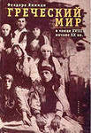

16:00 Выступление Инструментально-вокальной группы «То Мераки» = «Пристрастие», солисты группы: Дмитрий Гришин (бузуки), Александра Дудникова (гитара);
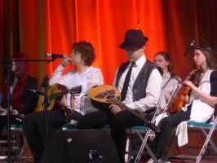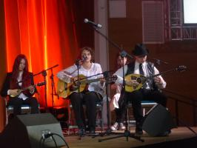

18:00 показ документального фильма «Важно, что буду там…». Автор фильма - Владимир Кожинский.
"Важно, что буду там..." это история о любви, помогающей выжить, жить, берущей верх над всевозможными проблемами и неурядицами.

Герои фильма – два поколения греческих семей; искренние, открытые и доброжелательные.
Зритель проводит путешествие по Греции, соприкосновение с ее верой, культурой, бытом красотой греческих пейзажей.

Вход на все мероприятия фестиваля «Артос» свободный.
Часы работы фестиваля: 11.00-19.00 (29.05. до 17-00)

С подробной информацией о программе можно ознакомиться на сайте фестиваля expostavros.ru.

Новости проекта публикуются в группах фестиваля в социальных сетях https://www.facebook.com/artosfest/ и https://vk.com/artosfest

Фестиваль проводится при поддержке Русской Православной Церкви, посольства Румынии в Российской Федерации, Греческого Культурного Центра-ГКЦ в Москве, Международного фестиваля православного кино в Сербии «Сильные духом».

Дополнительная информация и аккредитация прессы: temnova@expostavros.ru
8 9151271552 (Мария).

Ждем Вас!

с уважением

Теодора Янници,
директор Греческого Культурного Центра-ГКЦ

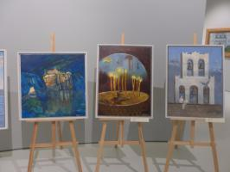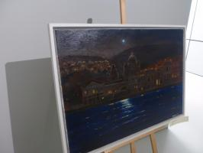

Μόσχα, 22 Μαΐου 2017

ΗΜΕΡΑ ΕΛΛΑΔΑΣ στο 7^{ο} Διεθνές Ορθόδοξο Φεστιβάλ «ΑΡΤΟΣ»

Αγαπητοί φίλοι,
Είμαστε στην ιδιαίτερα ευχάριστη θέση να σας προσκαλέσουμε στην ΗΜΕΡΑ ΕΛΛΑΔΑΣ, η οποία θα πραγματοποιηθεί στο πλαίσιο 7 Διεθνούς Ορθόδοξου Φεστιβάλ «ΑΡΤΟΣ» στο Διαδραστικό Πάρκο της Μόσχας «Σοκόλνικι» τη Πέμπτη 25 Μαΐου 2017.

Το Φεστιβάλ «ΑΡΤΟΣ» θα διαρκέσει την περίοδο 23-29 Μαΐου 2017 στο Διαδραστικό Πάρκο – Εκθεσιακό Κέντρο «Sokolniki», η δε κεντρική θεματική του αυτή η φορά εστιάζεται στην «Περιήγηση στον ορθόδοξο κόσμο», σε αυτό δε μετέχουν πάνω από 200 συμμετέχοντες από Ρωσία, Ελλάδα, Σερβία, Γεωργία, Ρουμανία, Ιταλία, Λευκορωσία, Ουκρανία και Ρωσία. Αναμένονται πάνω από 50 χιλ. επισκέπτες καθ΄ όλη τη διάρκεια του Φεστιβάλ.

Πρόκειται για ένα πολυεπίπεδο εκθεσιακό γεγονός, που περιλαμβάνει πολιτιστικό σκέλος, με παράλληλη προώθηση-προβολή προϊόντων, μεταξύ άλλων και ελληνικών, ενώ ο κύριος άξονάς του κατά την ΗΜΕΡΑ ΕΛΛΑΔΑΣ εστιάζει στο κοινό ιστορικό, πολιτισμικό, πνευματικό πλαίσιο, που συνδέει τους δύο ομόδοξους λαούς, Έλληνες και Ρώσους, στις κοινές σελίδες ιστορίας τους και καταβολές τους.

Στο πλαίσιο του Φεστιβάλ θα λειτουργήσει έκθεση φωτογραφίας για το σημερινό βίο της Ορθόδοξης Εκκλησίας της Ρωσίας στις Περιφέρειες της χώρας, καθώς και η έκθεση πινάκων ζωγραφικής «Βυζαντινοί Ναοί» της Καρολίνας Χατκέβιτς, την οποία είχαμε πρωτοεκθέσει τον περασμένο Δεκέμβριο.

Όλες τις ημέρες του Φεστιβάλ θα εκτίθενται ελληνικά προϊόντα, αλλά και εδέσματα από το ελληνικό εστιατόριο «GOKOS».

25.05.2017 :Το πρόγραμμα της ΗΜΕΡΑΣ ΕΛΛΑΔΑΣ περιλαμβάνει:
12:00 - Διάλεξη του διδάκτορος ιστορίας, καθηγητή στην Έδρα Ιστορίας της Εκκλησίας στην Ιστορική Σχολή του Κρατικού Πανεπιστημίου Μόσχας «Lomonosov» Αθανάσιου Ζωιτάκη: «Ορθόδοξοι προορισμοί στην Ελλάδα» και παρουσίαση τουριστικού οδηγού για το Άγιο Όρος (http://agionoros.ru/docs/2616.html), εκδοτικός οίκος «Άγιο Όρος».

14:00 - Διάλεξη της διευθύντριας του Κέντρου Ελληνικού Πολιτισμού-Κ.Ε.Π., διδάκτορος ιστορίας Δώρας Γιαννίτση με θέμα: «Κοινές σελιδες ιστορίας των δύο ομόδοξων λαλών, Ελλήνων και Ρώσων. Η Ελλάδα ως τουριστικός προορισμός».

16:00 - καλλιτεχνικό πρόγραμμα από το μουσικό συγκρότημα «Το Μεράκι» με τους Ντμίτρι Γκρίσιν (μπουζούκι) και Αλεξάνδρα Ντούντνικοβα (κιθάρα).

18:00 Προβολή ντοκιμαντέρ «Είναι σημαντικό το ότι θα είμαι εκεί...» του Βλαντίμιρ Κοζίνσκι. (κινηματογραφική εταιρεία «Preobrazheniye» = Μεταμόρφωση).
Το ντοκιμαντέρ «Είναι σημαντικό το ότι θα είμαι εκεί...» αποτελεί έναν ύμνο στην αγάπη, που βοηθά τον άνθρωπο να επιβιώνει. Να ζει, να αντιστέκεται σε δυσκολίες, πειρασμούς, να ξεπερνά προβλήματα.
Κεντρικοί ήρωες του ντοκιμαντέρ είναι δύο γενεές ελληνικών οικογενειών ΄ άνθρωποι ειλικρινείς, καλόκαρδοι, ανοιχτοί, καλοπροαίρετοι.
Παρακολουθώντας την ταινία, ο θεατής αυτόματα πραγματοποιεί μία περιήγηση στην Ελλάδα, στον πολιτισμό της, στις πνευματικές της αξίες, στο ανεπανάληπτο φυσικό κάλλος της και το μοναδικό πολιτισμικό κληροδότημά της.

Το Φεστιβάλ θα λειτουργήσει την περίοδο 23-29 Μαΐου 2017, ώρες 11.00 – 19.00.
Η είσοδος είναι ελεύθερη για το κοινό.

Το Φεστιβάλ τελεί υπό την αιγίδα του Ορθόδοξης Εκκλησίας της Ρωσίας και πραγματοποιείται με την υποστήριξη της Πρεσβείας της Ρουμανίας στη Μόσχα, του Κέντρου Ελληνικού Πολιτισμού – Κ.Ε.Π., του Διεθνούς Φεστιβάλ Ορθόδοξου Κινηματογράφου «Δυνατοί τω Πνεύμα» (Σερβία).

Επιπρόσθετη ενημέρωση και διαπίστευση δημοσιογράφων: temnova@expostavros.ru
8 9151271552 (contact person: Maria).

Για περισσότερες πληροφορίες δύνασθε να απευθύνεστε στη γραμματεία του Κ.Ε.Π. στα τηλέφωνα (495) 7084809/10, αρμόδια για τη συγκεκριμένη εκδήλωση η υποδιευθύντρια του Κ.Ε.Π.
Σας περιμένουμε στη διεύθυνση: Διαδραστικό Πάρκο – Εκθεσιακό Κέντρο «Sokolniki», Pavilion № 2, address: 7, 5th Luchevoi prosek, stroenie 2, metro station «Sokolniki».

Με εκτίμηση

Δώρα Γιαννίτση,
διευθύντρια Κέντρου Ελληνικού Πολιτισμού - Κ.Ε.Π.

